Sikorsky UH-60 Black Hawk
Dan Löffler
- Panzerung
- Verschiedenste Versionen
- Elektronischer Kampf
- Modernisierungen
- „Alpin Hawk”
- Nutzer
- Technische Daten
7.1.) UH-60A
7.2.) S-70-42
Die Nachfolge des Bell Huey traten die größeren und vielseitigeren Hubschrauber der H-60-Familie von Sikorsky an. Dieser Artikel befasst sich mit den landgestützten Varianten, deren Hauptvertreter der UH-60 Black Hawk der US Army ist. Heute dienen weltweit knapp 3000 H-60 bei über zwanzig Streitkräften.
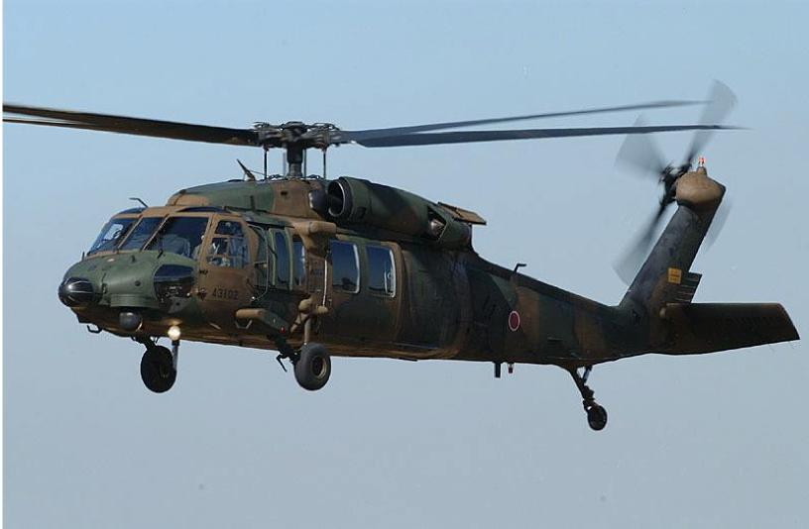
Bereits 1965 sah sich die US Army nach einem Ersatz für den taktischen Transporthubschrauber Bell UH-1 um. Doch kriegsbedingte Sachzwänge verzögerten die Beschaffung eines Nachfolgemusters. Erst im Januar 1972 erging eine Ausschreibung für den so genannten UTTAS. Gefordert wurde ein Hubschrauber, der dasselbe Kontingent an Soldaten wie der UH-1 transportieren konnte, aber wesentlich bessere Flugleistungen und Bruchsicherheit aufwies. Die Auswahl reduzierte sich rasch auf zwei Bewerber, und am 30. August 1972 erhielten die Firmen Boeing Vertol und Sikorsky Aufträge zu Konstruktion von drei Prototypen zur fliegerischen Vergleichsbewertung durch die US Army.
Der Sikorsky-Entwurf S-70 erhielt die Dienstbezeichnung YUH-60A, und die drei Prototyp-Hubschrauber flogen zwischen dem 17. Oktober 1974 und Ende 1975. Im gleichen Zeitraum wurden ein Bodentestexemplar und eine vierte Versuchsmaschine fertiggestellt. Im Dezember ging Sikorsky als Sieger aus dem Wettbewerb hervor. Die amtliche Entscheidung zur Serienproduktion für die US Army erfolgte zwei Tage vor Weihnachten 1976. Gleichzeitig erging ein Erstauftrag für 15 UH-60A. Noch interessanter aber war die Ankündigung, dass die US Army im Laufe der Zeit 1107 Black Hawk beschaffen wollte. Sie sollten den UH-1 ersetzen, der viele Funktionen umfasste, von der Verwundetenevakuierung über den Truppentransport bis zur Unterstützung der Luftkavallerie. Die Auslegung des YUH-60A beinhaltete eine breite Rechteckkabine und ein Zwei-Mann-Cockpit. Der Vierblatt-Hauptrotor wurde von zwei T700-GE-700-Wellenturbinen angetrieben. Neu an diesen Triebwerken war,
dass sie sich selbst schmierten und eingebaute Fremdkörperabweiser im Lufteinlauf enthielten. Ausgelegt für eine normale Dauerlast von 1151 kW (1565 WPS), verleihen sie dem Hubschrauber eine Spitzengeschwindigkeit von 297 km/h und ermöglichen eine Zuladung von elf Infanteristen oder einer 3269 kg schweren Außenlast an der Schlinge. Der UH-60 fliegt somit schneller als der UH-1 und befördert eine größere Nutzlast, so dass 15 Black Hawk die gleiche Arbeit wie 23 Huey übernehmen können.
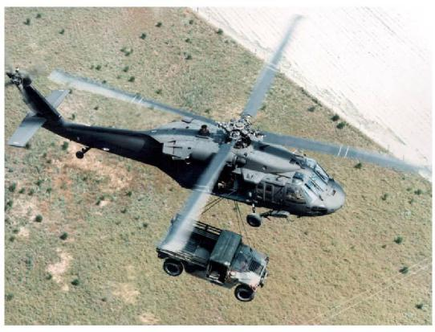
1.) Panzerung
Wegen der hohen Verluste an Hubschraubern und Besatzungen während des Vietnamkrieges ,forderte das Militär, das ihr neuer Hubschrauber die Kriterien der militärischen Absturzsicherheit (MIL Standard 1290) erfüllt, die bei 95 % der Abstürze einen Überlebensraum von 85 % des Kabinenvolumens sicherstellt.
In den Black Hawk flossen daher Reihe von Maßnahmen ein, die seine Überlebensfähigkeit verbesserten, wie ein für hohe Sinkgeschwindigkeiten konzipiertes Fahrgestell und absturzdämpfende Sitze für Besatzung und Soldaten. Zusammen mit der robusten strukturellen Auslegung der Zelle sind alle H-60-Versionen in der Lage Sinkgeschwindigkeiten bis zu 10 m/s zu überstehen. Für ein hohes Maß an Überlebensfähigkeit über dem Schlachtfeld besitzt der UH-60 ein Panzerschutz für die Piloten, widerstandsfähige Hauptrotorblätter
selbst gegen Treffer von 23-mm-Geschossen). Das gesamte Treibstoffsystem ist beschuss-(12,7 mm) und absturzsicher ausgelegt worden. Darüber hinaus ist ein gewisses Maß an Systemredundanz im Black Hawk integriert. Verwundbare Komponenten wie die Bordelektronik- und Hydrauliksysteme sind doppelt ausgelegt und in großem Abstand installiert. Dem Selbstschutz dient das Infrarot-Störgerät Sanders AN/ALQ-144 über dem Rumpf.
Da der UH-60A auch für den Einsatz in Ödgebieten vorgesehen war, kam der Fähigkeit zum Dauerbetrieb mit minimalen Standzeiten zur Wartung große Bedeutung zu. Diese Forderung war besonders schwierig zu erfüllen, doch es gelang, den Wartungsaufwand der früheren Generation turbinengetriebener Helikoptertypen auf ein Drittel zu reduzieren. Das vorgeschriebene Maximum lag bei 2,8 Arbeitsstunden pro Flug für
Truppeninstandsetzungsmaßnahmen sowie 1 Arbeitsstunde pro Flugstunde für
Routineinspektionen. Dies waren höchst anspruchsvolle Vorgaben, doch die Unnachgiebigkeit der US Army scheint sich bezahlt zu machen, denn die Black Hawk können eine
eindrucksvolle Zuverlässigkeitsbilanz unter allen Einsatzbedingungen vorweisen, die vom Routinebetrieb auf den Hauptheeresflugplätzen mit Unterstützungsinfrastruktur bis zu simulierten Kampfräumen mit unterschiedlichsten Klimabedingungen reichen.
Der erste Serienhubschrauber UH-60A Black Hawk flog am 17 Oktober 1977, und im Juni 1978 wurde das Muster bei der 101. Airborne Division in Dienst gestellt. Der Black Hawk stellte seine Vorteile gegenüber dem Huey sofort unter Beweis. Die nominelle Zuladung bestand aus zwei Hubschrauberführern, einem Wart/-Türschützen und elf Soldaten, aber notfalls passten auch 20 Personen in die Kabine. Schwere Außenlasten konnten am Haken befördert werden. Die Gesamtleistung war erheblich gesteigert, ebenso die Beweglichkeit und Bruchsicherheit.
Die UH-60A erhielten ein Klappheck, damit Lockheed C-5 sie auf dem Luftweg verlegen konnten. Im Laufe der Jahre wurde die Flotte etlichen Modifikationen unterzogen. Dazu gehörten schultermontierte Tragflächen (ESSS-Pylone) mit vier Trägern für Treibstoffbehälter oder Waffen, Rüstsätze zum Transport von Verwundeten und für den Winterbetrieb, eine Rettungswinde, drehzapfengelagerte Maschinengewehre, Leitungskappgeschirr, HIRSS-Infrarotdämpfer zur Abgaskühlung und Schutz vor Lenkraketen mit Wärmesuchkopf sowie verbesserte Avionikausrüstung und Abwehrsysteme.
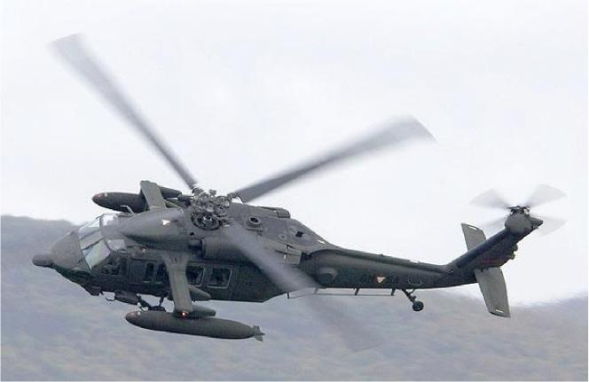

2.) Verschiedenste Versionen
Den größten Teil der Serie UH-60A übernahm die US Army für die 101. Airborne Division und die in Europa sowie Asien stationierten Verbände, bevor die Ausrüstung der CONUS-Einheiten begann. Im Rahmen des Programms „Rüstungsverkäufe für fremde Streitkräfte" wurden ein UH-60A an Bahrain und zehn Hubschrauber an die kolumbianische
Luftwaffe geliefert, letztere zur Drogenbekämpfung. Dies Rolle übernahmen auch 16 Exemplare, die an die amerikanische Zollbehörde gingen. Diese mit starken Suchscheinwerfern ausgestatteten Hubschrauber sind inoffiziell als „Pot Hawks" bekannt. Zwei UH-60A stellte man der Testpilotenschule der Marine in Patuxent River zur Verfügung und ein anderes Exemplar der philippinischen Luftwaffe. Saudi-Arabien erhielt während der Operation „Wüstenschild" acht UH-60A. Darüber hinaus unterhält die US Army mehrere GUH-60A und JUH-60A für Ausbildungs- und Prüfzwecke am Boden.
Zunehmende Ausrüstungskomponenten ließen das Gewicht des UH-60 steigen und zehrten die Antriebsreserven auf. Folglich plante man aufgewertete Versionen, darunter den gestrichenen UH-60M. Sikorsky brachte die kostengünstigere Version UH-60L auf die Fertigungsstraße, dessen modernere Turbinenversion T700-GE-701C das ursprüngliche Leistungsspektrum wiederherstellte und es diesem Hubschrauber sogar ermöglichte, das HMMWV-Gefechtsfahrzeug zur Panzerabwehr mit TOW-Lenkraketen zu transportieren. Der UH-60L startete am 22. März 1988 zum Erstflug, und im Oktober 1989 begann die Auslieferung. Eng angelehnt an den UH-60 sind die VH-60N „Presidential Hawks" bei HMX-1 des US Marine Corps auf dem Marinefliegerhorst Quantico in Virginia. Neun Exemplare trafen im November 1988 als VH-60A ein, erhielten jedoch ein Jahr später die genannte Bezeichnung. Von den UH-60A später Baureihen unterscheiden sie sich durch die Flugsteuerungsanlage des SH-60B, eine Funkerstation in der Kabine, eine schallisolierte Kabine mit VIP-Inneneinrichtung, modernere Avionikgeräte und Schutzeinrichtungen gegen elektromagnetische Impulse. Sie sind mit dem Transport des amerikanischen Präsidenten und dessen Stab beauftragt.
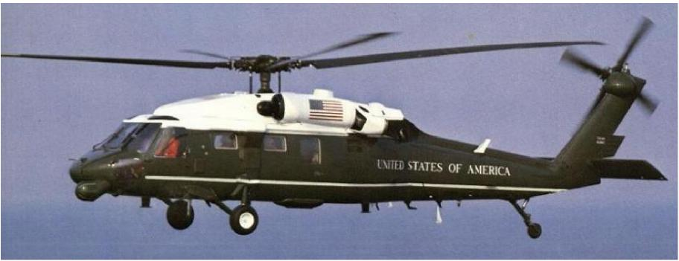
3.) Elektronischer Kampf
Als Teil des SEMA-Programms (Special Elektronics Mission Aircraft - Luftfahrzeuge für besondere Elektronikeinsätze) ließ die US Army einige UH-1H mit dem ALQ-151 Quick Fix II zum Peilen, Abhören und Stören von Fernmeldeverbindungen ausrüsten. Diese Hubschrauber trugen die Bezeichnung EH-1X. Für den Huey erwies sich das ALQ-151 jedoch als zu schwer, so dass Electronics Systems Laboratories 1980 mit der Einrüstung des verbesserten Quick Fix IIB in einen UH-60A beauftrag wurde. Bei der Erprobung des Gefechtsfeldstörsystems zeigte sich der so entstandene YEH-60A überaus effektiv, und die US Army leitete die Serienbeschaffung ein. Die Umrüstung führte Tracor aus. Der erste EH-60A wurde im Juli 1987 übergeben und erhielt die neue Bezeichnung EH-60C.
Die EH-60C sind durch zwei Dipolantennen an beiden Seiten des Leitwerksträgers und die einholbare Peitschenantenne unter dem Rumpf leicht erkennbar. Die zweiköpfige Crew zu
elektronischen Kampfführung ist in der Kabine untergebracht. Das Muster verfügt über Daten-Übertragungsgeräte zur Nachrichtenübermittlung an Bodenstationen oder über Schnittstellen an andere SEMA-Flugzeuge. Ursprünglich war die Beschaffung von 138 EH-60C geplant, doch es wurden nur 66 Exemplare finanziert. Eine weitere Version zur elektronischen Kampfführung ist der EH-60B „SOTAS", dessen Erstflug im Februar 1981 stattfand. Im Verlauf jenes Jahres wurde das Vorhaben aber aufgegeben. Dieser Hubschrauber hätte einen Motorola-Abtaster unter der Kabine mitführen sollen, der im Flug abgesenkt und gedreht werden konnte, um die gesamte Hemisphäre zu erfassen. Die Antennenmontage hätte eine Neukonzeption des Fahrwerks bedingt, um es nach hinten einziehbar auszulegen.
Der als Nachfolger für den Sikorsky HH-3E beschaffte H-60 durchlief bei der USAF einen seltsamen Werdegang. Ursprünglich war der hervorragend ausgerüstete HH-60D Night Hawk vorgesehen. Von zehn UH-60A, die die USAF zur Fundierung dieses Programms kauften, wurde ein Exemplar diesem Standard entsprechend ausgestattet, jedoch ohne Einsatzavionik. Dieses Vorhaben war zu kostspielig und wurde daher mit einer Mischflotte von HH-60D und HH-60E fortgeführt, bei denen ein Großteil der Nacht- und Schlechtwetterausrüstung entfiel. Anschließend gab man die HH-60D/E-Planung zugunsten des HH-60A auf, der in Bezug auf die Ausrüstung eine Mittelstellung zwischen den beiden Projekten einnahm. Der HH-60D erhielt eine neue Bezeichnung, um als fliegender Prototyp zu dienen, aber auch dieser konnte im Budget nicht untergebracht werden. Die USAF unterteilte die Beschaffung daher in drei Phasen.
Phase 1 beinhaltete die Angleichung der existierenden USAF-Black Hawk auf den Standard UH-60A Credible Hawk und die Beschaffung weiterer neun Exemplare. Die herausragenden Neuerungen waren eine Luftbetankungssonde sowie die Möglichkeit zur Ausrüstung mit Außentanks und zusätzlichen Treibstoffbehältern in der Kabine. In den beiden nächsten Phasen sollten die vorhandenen Credible Hawk der USAF modernisiert und neugebaute UH-60A auf einen von zwei Standards gebracht werden, doch beide Muster erhielten zunächst die Bezeichnung MH-60G.
4.) Modernisierungen
Sikorsky liefert die UH-60 nur mit einer USAF-Teilausrüstung, bestehend aus Klappstabilator, Infrarotdämpfer, Winterrüstsätze und Leitungskappgeschirr, Rettungswinde und einem Cockpit, das auf die Verwendung von Nachtsichtgläsern angepasst ist. Dann erfolgt der Einbau der Luftbetankungssonde, der Kabinentanks und der Träger für Außentanks durch Sikorsky Support Services in Troy, und zuletzt installiert das Naval Air Depot in Pensacola, Florida, die Einsatzavionik.
Sechzehn Black Hawk dienen für Sondereinsätze bei der 55. SOS und der 71. SOS. Diese Hubschrauber tragen weiterhin die Bezeichnung MH-60G und sind mit einem Farbbildradar von Bedis-King im Bugradom auf der linken Seite, GPS-Empfänger, Carousel-Tragheitsnavigationsanlage, Kartendarstellungsgerät, Doppler, abhörsichere Fernmeldeausrüstung und sämtlichen Einrichtungen für elektronische Gegenmaßnahmen ausgestattet. Ferner umfasst die Ausrüstung für die Sonderkräfte ein Vorwärtssicht-Infrarotgerät AAQ-16 unter dem Bug, ein Frontscheibensichtgerät für den Piloten, dessen Bild auch auf eine der Linsen des NVG-Systems projiziert wird, und andere Verbesserungen. Die restlichen Hubschrauber (82) werden seit Oktober 1991 als HH-60G geführt, um ihre Funktion als Kampfrettungshubschrauber zu unterstreichen. Diese Maschinen verfügen über das Grundavionikpaket der Phase 2. Die HH-60G sind gewöhnlich mit M60- oder Minikanonen-Türwaffen anstelle der 12,7-mm-MG der MH-60G bewaffnet.
Zur Ausweitung ihrer Sonderkräfte ließ die US Army 30 UH-60A Black Hawk auf den Standard MH-60A mit Spezialausrüstung wie FLIR, zusätzliche Navigations- und Funkgeräte, Zusatztanks und Minikanonen ausrüsten. Anfangs dienten die MH-60A beim 160. Special Operations Aviation Regiment, wurden aber inzwischen der National Guard zugewiesen. Ihren Platz bei der 160. SOAR nahm eine entsprechende Zahl MH-60L „Velcro Hawk" ein, die wie das Vorgängermodell ausgerüstet sind, aber auf dem stärkeren UH-60L basieren. Diese Hubschraube wurden von der Vision MH-60K für Sondereinsätze des amerikanischen Heeres ersetzt. Das neue Modell zeichnet sich durch eine umfassende Nacht- und Schlechtwetteravionik für Tiefflug aus. Dazu gehören das Geländefolgeradar APQ-174 im Bugradom, das darunter montierte Vorwärtssicht-Infrarotgerät AAQ-16, Nachtsicht-Bilderzeuger und Laufkartensichtgerät. Weiter kennzeichnende Merkmale sind drehbar gelagerte 12,7-mm-Maschinengewehre, Stummelflächen für Außentanks, Luftbetankungssonde, Infrarotdämpfer für die Abgasanlagen, eine breitgefächerte Funk- und Navigationsausrüstung sowie Warnempfänger und Störsender. Sie können zudem AIM-92A Stinger-Luft-Luft-Raketen einsetzen. Im Rahmen des AESOP-Prgramms wurde das FLIR modifiziert, um als Wärmebildvisier für Hellfire-Raketen zu fungieren.
5.) „Alpen Hawk”
Nachdem die Lawinenkatastrophe von Galtür in Tirol einmal mehr die unzureichende Lufttransportkapazität des Bundesheeres unter Beweis gestellt hatte beschloss das österreichische Bundesheer die Beschaffung eines mittleren Transporthubschraubers als Ersatz für die veralteten Agusta Bell 204 B.
Sikorsky gewann mit einer neuen Version seines Verkaufsschlagers S-70 / H-60 die Ausschreibung des Bundesheeres gegen Mitbewerber wie z. B. der französisch-deutschen Cougar. Am 29. Dezember 2000 wurde der Vertrag über ein Gesamtvolumen von 196 Mio. Euro unterzeichnet, der auch die Ausbildung der Piloten und des Bodenpersonals sowie Ersatzteile umfasste. Die
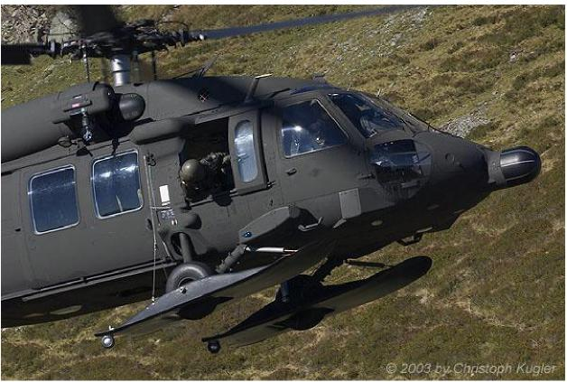
ersten Maschinen wurden zwei Jahre später ausgeliefert. Die neun Hubschrauber haben die Kennzeichnung 6M.BA bis 6M.BI und bilden die erste Staffel des Fliegerregiments 1, die am Fliegerhorst Brumowsky in Langenlebarn, Niederösterreich, stationiert ist. Das Aufgabenspektrum der Alpin Hawks reicht vom militärischen und zivilen Personal- und Materialtransport über den Transport von sperrigen und schweren Gütern bis hin zu Sicherungs- und Rettungseinsätzen im In- und im Ausland. Durch die besondere Ausstattung der Alpen Hawks sind Einsätze auch im alpinem Raum, bei Schlechtwetter und in der Nacht möglich.
Außerordentlich bewährt haben sich die Alpin Hawks bei der Hochwasserkatastrophe 2002.
Vom 7. bis 23. August wurden von den Hubschrauberkräften des österreichischen Bundesheeres 5.535 Lastentransporte durchgeführt und 1.312 Personen geborgen. Davon mussten 262 Personen mit der Seilwinde gerettet werden.
Der Sikorsky S-70A ist die Exportversion des UH-60L Black Hawk der US Army. Der Zusatz '42' identifiziert die Variante, die speziell an die Bedürfnisse des Bundesheeres angepasst wurde. Die damit geschaffenen Variante besitzt solch ein hohen Standard wie ihn selbst die Hubschrauber der US Army erst in einigen Jahren aufweisen werden. Obwohl sich die einzelnen österreichischen Exemplare untereinander in einigen Details unterscheiden so ist die S-70-42 eine Version, die perfekt an die alpinen Bedürfnisse angepasst wurde. Das neu ausgestattete Glascockpit von Rockwell Collins umfasst 4 große farbige Multifunktionsdisplays mit digitalen Landkarten, die sich auf das GPS-Navigationssystem stützen. Die auffälligste Neuerung gegenüber dem Standardmodell ist das Bugradom mit dem hochauflösendem Wetterradar, dass sich durch Absenken des Azimuts auch als Geländefolgeradar verwenden lässt (TFR - Terrain Following Radar). Ebenso verfügt der Hubschrauber über moderne Infrarot- und Laser-, Warn - und Störgeräte, sowie aus zwei Täuschkörperwurfanlagen. Ein HIRSS (Hover Infra Red Suppressor Subsystem) reduziert die Infrarotsignatur der Black Hawk, indem es kühle Umgebungsluft in den Abgasstrahl der Triebwerke leitet. Dadurch wird hitzesuchenden Raketen ein kleineres Ziel geboten.
Sowie die Hard- als auch die Software entstammen von US Navy-Beständen. Um die teuren und empfindlichen Geräte zu schonen, werden sie nur für Trainingszwecke und für Einsätze vollständig montiert. Vier ESSS-Trägersysteme (External Stores Support System) ergänzen die flexible Ausrüstung.
Die besondere alpine Ausrüstung besteht aus Enteisungsanlagen für beide Rotoren, Einsinkschutz-Bretter für Tiefschneelandungen, einem Kabelschneider-Set und einer elektrisch betriebenen Rettungswinde. Sie ist mit bis zu 272 kg an einem 88 m langem Seil belastbar. Der Alpin Hawk ist gänzlich unbewaffnet, es wird allerdings über eine Nachrüstung mit dem M-60D auf der M144-Lafette nachgedacht.
Der Frachtraum ist 3,8 m lang; 3,1 m breit und 1,4 m hoch. Somit stehen 11,61 m³ Nutzraum zur Verfügung. Der Innenraum ist äußerst variabel und kann jederzeit auf die Bedürfnisse des bevorstehenden Einsatzes angepasst werden. Zwei 1,73 m x 1,37 m große Schiebetüren ermöglichen einfachen Zugang, bzw. einfaches Ein- und Aussteigen. Beim Personentransport finden bis zu 15 Mann finden neben der 3-köpfigen Crew auf absturzsicheren Sitzen platz, die den Aufprall bei einem Absturz mit abfangen. 20 Mann können auf kleineren normalen Sitzen transportiert werden. Notfalls - etwa bei Evakuierungen - können bis zu 25 Mann im Frachtraum Platz finden. Auch 6 Tragbahren und Sitzplätze für 4 Personen sind möglich. Beim Frachttransport können bis zu 4.700 kg Nutzlast transportiert werden. Der Lasthacken unten an der Hubschrauberzelle ist mit maximal 4.082 kg belastbar. Bei einem Abfluggewicht von 9.979 kg können über 4 t Last etwa 100 km weit oder 3.5 t bis zu 450 km weit ohne Zusatztanks transportiert werden.
6.) Nutzer
Ägypten: erhielt 2 S-70
Australien: erhielt 39 S-70, davon wurden 38 in Lizenz von Hawker de Hailland gebaut
Brunei: erhielt ein S-70
Chile: erhielt 12 UH-60
Hongkong: erhielt 2 S-70

Israel: erhielt 25 UH-60A mit neuem Raketenwarnsystem von Elta Electronic Industries
Japan: erhielt 29, davon wurden 28 in Lizenz von Mitsubishi als UH-60J gebaut
Jordanien: erhielt 3 S-70
Korea (Süd): 15 UH-60 für SAR-Aufgaben
Marokko: erhielt 2 S-70
Mexiko: erhielt 2 S-70
Österreich: 9 S-70A-42
Philippinen: erhielten 2 S-70
Saudi-Arabien: erhielt 21 Desert Hawks, darunter acht Sanitätshubschrauber
Taiwan: erhielt 14 S-70C mit Externwinde für den Rettungsdienst
Thailand: erhielt drei UH-60 die Hauptsächlich der Drogenbekämpfung dienen
Türkei: erhielt 12 S-70.
Volksrepublik China: erhielt 24 S-70C-2 Nutzhubschrauber
US Army: erhielt insgesamt circa 1600 UH-60A/L und kleinere Baureihen für Spezial-
aufgaben
US Air Force: erhielt insgesamt über 120 Modelle, davon 20 UH-60A; sie werden alle auf
den Standard MH-60G gebracht
Außerdem wurden UH-60 und S-70 an: Bahrain, Großbritannien und Kolumbien ausgeliefert.
Versionen
UH-60A: erste Serienversion für die US Army als taktischer Transporthubschrauber; kann
neben der dreiköpfiger Besatzung elf Soldaten mit kompletter Kampfausrüstung befördern; die USAF erhielt 20 Hubschrauber als Zwischenlösung für Rettungsaufgaben
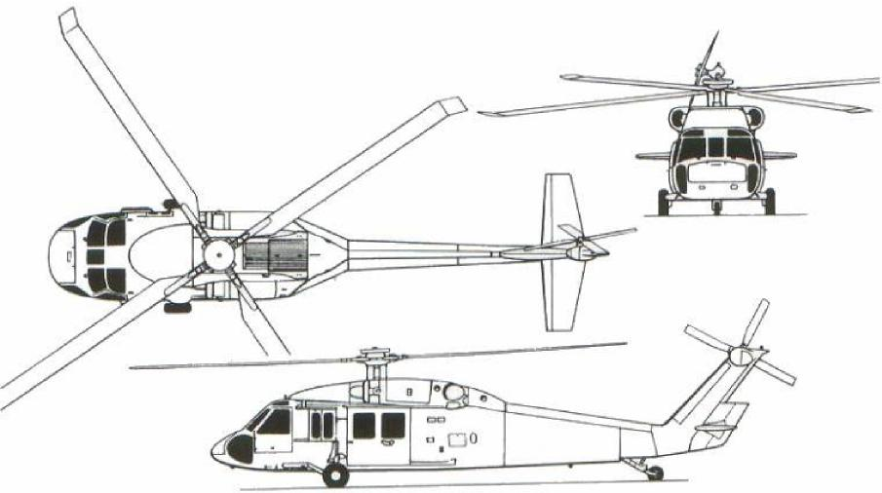
UH-60L: verbesserte Version des UH-60A mit T700-GE-701C-Triebwerken und Getriebe mit längerer Lebensdauer; aktuelle Serienversion
UH-60Q: äußerst modern ausgestattete fliegende Ambulanz mit 6 Krankentragen; Ausgangsmuster ist die Version UH-60L

UH-60J: japanische Lizenzversion des UH-60L allerdings optimiert auf Rettungseinsätze UH-60P: koreanische Lizenzversion des UH-60L für Südkorea
EH-60A: Spezialvariante der US Army zur Störung von Führungsfernmeldenetzen in der Gefechtszone; ausgerüstet mit Dipolantennen beidseitig am Leitwerksausleger und Peitschenantenne unter dem Hinterrumpf. Erstflug als Prototyp YEH-60A am 24. September 1981, 66 Exemplare wurden umgerüstet
EH-60B: Erstflug im Februar 1981; dabei führte der EH-60B das SOTAS-Radargerät unter der Kabine mit; Einstellung des Projekts im September 1981
EH-60C: aktuelle Bezeichnung des EH-60A mit „Quick Fix IIB"-Ausrüstung für elektronische Gegenmaßnahmen
HH-60A Night Hawk: erste Bezeichnung des USAF-Hubschraubers für Rettungs- und Sondereinsätze
HH-60G: US-Air Force Variante des MH-60G
HH-60J Jayhawk: SAR-Variante der US-Coast Guard

MH-60G Pave Hawk: aktuelle Kampfrettungs- und SOF-Version der USAF, ausgerüstet mit Luftbetankungssonde, Vorwärtssicht-Infrarotgerät im aufgesetzten Bugradom und kompletter Nachtavionik und ESSS-Aufhängungen
MH-60K: SOF-Variante der US Army, ähnlich dem MH-60G, jedoch mit einer umfassenderen Avionikausrüstung, einschließlich Geländefolgeradar
VH-60A: Erster Black Hawk zum sicheren Transport von VIP’s; im Dienst des US-Marine Corps für den Präsidenten und Umfeld;
VH-60N Presidential Hawk: VH-60A mit verbesserter Avionik und Kommunikations-Ausrütstung
AH-60L: 1990 aus dem MH-60L entwickelte Angriffsversion für das 160th SOAR (Special Operation Aviation Regiment) für das Truppen-Absetzen in stark verteidigten Landezonen; er kann verschiedene gelenkte und ungelenkte Raketen von seinen ESSS-verschießen und führt meist mehrere Rohrwaffen auf Lafetten mit
S-70A-1 Desert Hawk: UH-60L-Variante für Saudi-Arabien
S-70A-L1: Medevac-Variante für Saudi-Arabien
S-70A-9: Lizenzversion von de Haveilland für Australien
S-70C: Black Hawk-Variante für Taiwan und Brunei
S-70-42 Alpin Hawk: 9 Maschinen für Österreich für Unterstützungs- und Rettungsaufgaben; besonderer Ausrüstung für den Einsatz im Hochgebirge
Technische Daten (UH-60L)
Länge über alles: | 19,76 m
Rumpflänge: | 15,26 m
Höhe über alles: | 5,13 m
Höhe über Rotorkopf: | 3,76 m
Rumpfbreite: | 2,36 m
Länge bei gefalteten Rotoren und Heckrotorbock: | 12,60 m
Spannweite des Höhenleitwerks: | 4,38 m
Hauptrotordurchmesser: | 16,36 m
Hauptrotorkreisfläche: | 210,05 m²
Heckrotordurchmesser: | 3,35 m
Radstand: | 8,83 m
Spurbreite: | 2,96 m

Leermasse: 5 224 kg
Max. Startmasse: 10 685 kg
Max. Außenlast: 4 082 kg
Reisegeschwindigkeit: 283 km/h
Gipfelhöhe: 5837 m
Antrieb: 2 x T700-GE-701C-Triebwerke
Leistung: je 1105 kW
Technische Daten (S-70-42 „Alpin Hawk”)
Rumpflänge: 15,43 m
Länge über alles: 19,76 m
Rumpfbreite: 2,36 m
Breite über alles: 16,36 m
Höhe über alles: 5,33 m
Radstand: 8,83 x 2,96 m
Hauptrotordurchmesser: 16,36 m

Heckrotordurchmesser: 3,35 m
Leergewicht: 5.224 kg
max. Startgewicht: 10.658 kg (inkl. Außenlasten)
Antrieb: 2 x General Electric T700-GE-701C Turbinen
Normalleistung: 2 x 1.244 kW (2 x 1.641 PS)
Notleistung: 2 x 1.447 kW (1.940 PS) für 150 Sekunden
Höchstgeschwindigkeit: 360 km/h
Reisegeschwindigkeit: ~ 283 km/h
Reichweite (1.361,5 Liter): ca. 555 km
mit 2 x 870 Liter Zusatztanks: ca. 1.185 km
mit 4 x 870 Liter Zusatztanks: ca. 1.759 km
Dienstgipfelhöhe: 6.000 m
Max. Lasten intern: 4.700 kg
Max. Außenlastgewicht: 4.082 kg
Von: Dan Löffler (http://www.danmil.de)

